澎湖縣成功國小二上第二次生活月考考卷 座號： 姓名：

- 對的畫○，錯的打╳：20％
（ ）色彩三原色指的是黃、綠、紅三種顏色。紅、藍
（ ）欣賞同學的牙籤刮畫作品時，要小心觀看，不可以破壞。
（ ）我們的年紀太小，根本沒辦法做任何社區服務工作。
（ ）消防隊員的工作是協助清除社區的垃圾。
（ ）面具是我們國家特有的文化，其他國家沒有。
6.（ ）每個國家的國旗都一定是長方形的。其他國家也有
（ ）我們可以到郵局去存錢或寄信。
（ ）社區中的居民互相幫忙，可以共同營造安全祥和的生活環境。
（ ）鋁箔包回收前，要先用清水沖洗並壓平後再回收。
（ ）都市型的社區裡有許多高樓大廈。

二、下圖各是哪一種面具或臉譜？請連一連：6％
○ | 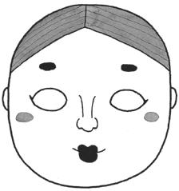 | ○ | 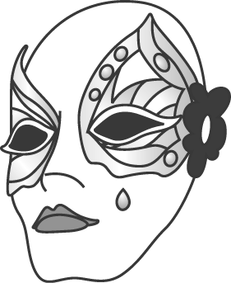 | ○ | 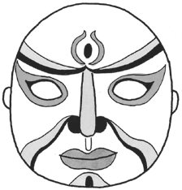
 | ‧ |  | ‧ |  | ‧
→ㄇ； →ㄆ； →ㄅ
 | ‧ |  | ‧ |  | ‧
ㄅ | 國劇臉譜 | ㄆ | 義大利面具 | ㄇ | 日本能劇臉譜

三人們會在這些地方做什麼事呢？連連看：8％

郵局  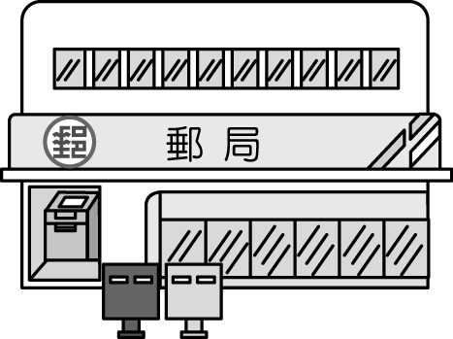 | ● | ㄆ  ㄇ  ㄅ  ㄈ | ● | ㄅ借書  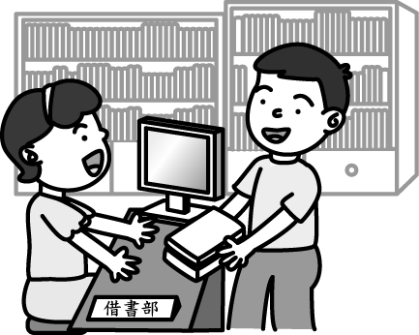
醫院  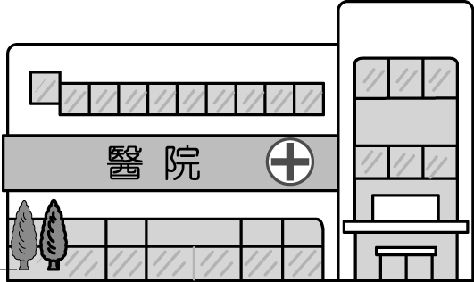 | ● | ㄆ  ㄇ  ㄅ  ㄈ | ● | ㄆ寄信  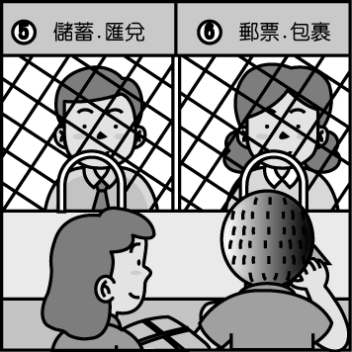
圖書館  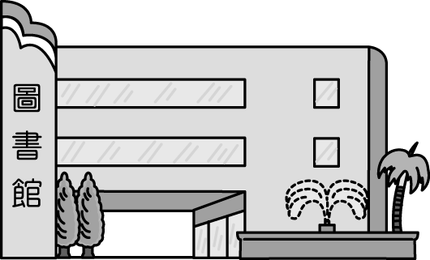 | ● | ㄆ  ㄇ  ㄅ  ㄈ | ● | ㄇ看病  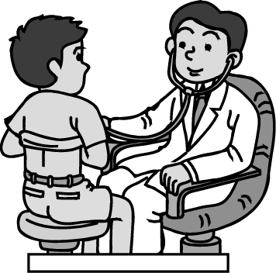
寺廟  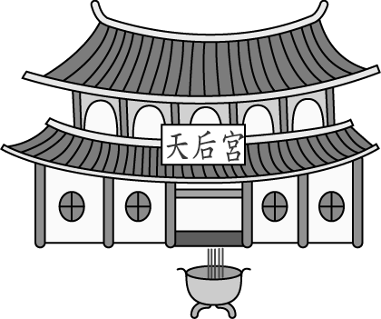 | ● | ㄆ  ㄇ  ㄅ  ㄈ | ● | ㄈ拜拜  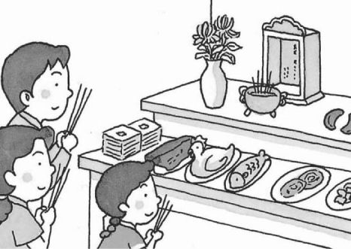

四、下面是安安家附近的簡圖，請看圖回答問題：14％
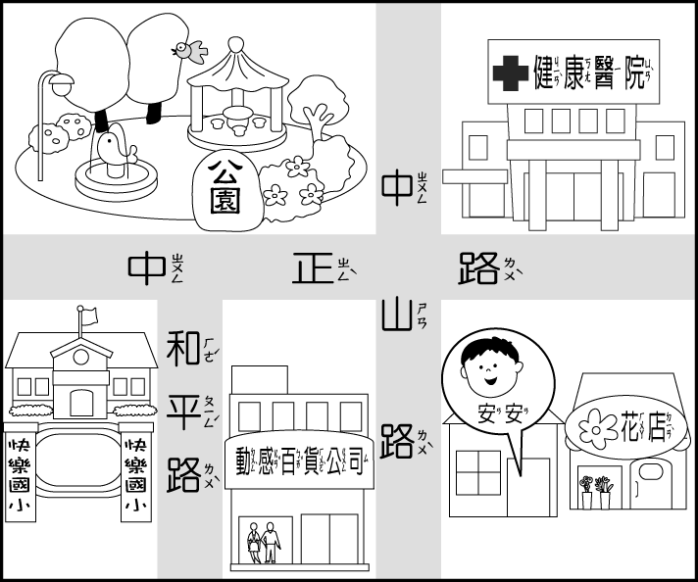
快樂國小在（ ）路和（ ）路上。
除了快樂國小外，安安家附近還有哪些特別的地方？（ ）、（ ）、（ ）、（ ）。
安安家的隔壁是（ ）。

- 下面各是哪一個國家的國旗呢？連連看：8％
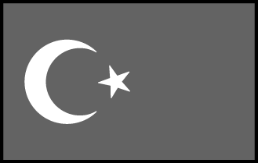 | 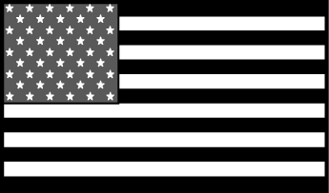 | 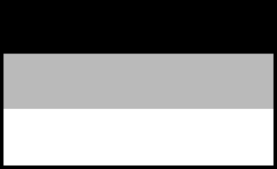 | 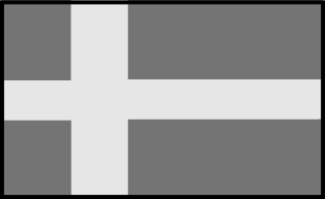
● | ● | ● | ●
ㄆ ㄈ ㄅ ㄇ

● | ● | ● | ●
ㄅ德國 | ㄆ土耳其 | ㄇ瑞典 | ㄈ美國

- 請在（ ）中填入正確的代號：28％
過期雜誌  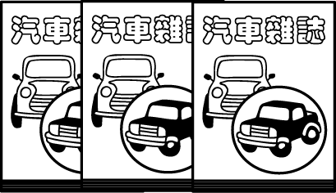 | 寶特瓶  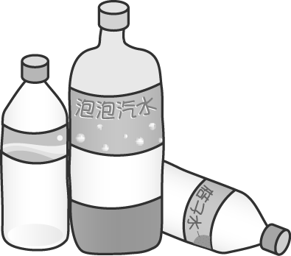 | 酒瓶  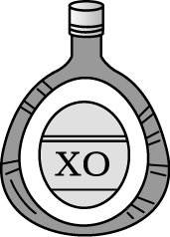 | 奶粉罐  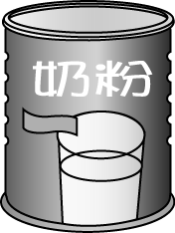 | 落葉  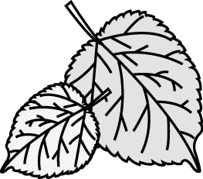
玻璃瓶   | 紙袋  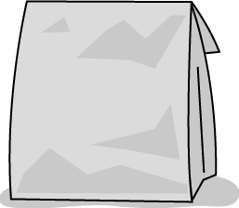 | 用過的吸管  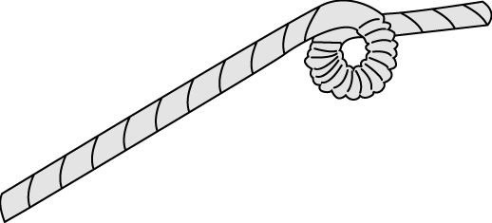 | 養樂多瓶   | 飲料罐  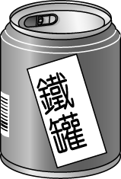
一般垃圾：（） 塑膠類：（）
玻璃類 ：（） 紙類 ：（）
鐵鋁罐 ：（）

七、社區裡有哪些人在為我們服務呢？在 □中打ˇ：16％
醫生 | ˇ | 警察 | ˇ | 消防隊員 | ˇ | 郵差 | ˇ
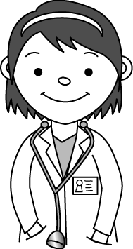 |  | 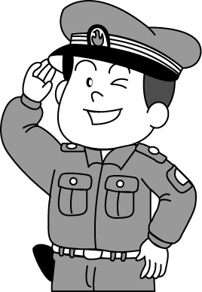 |  | 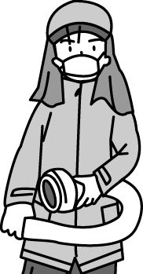 |  | 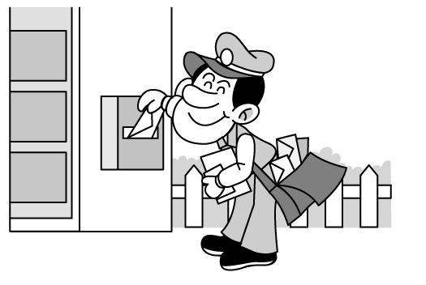
圖書館員 | ˇ | 清潔隊員 | ˇ | 小偷 |  | 志工 | ˇ
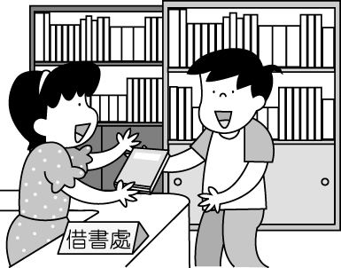 |  | 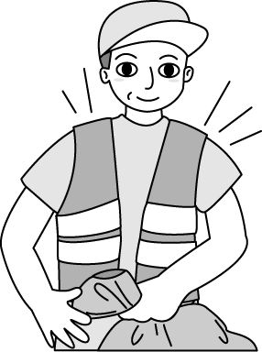 |  | 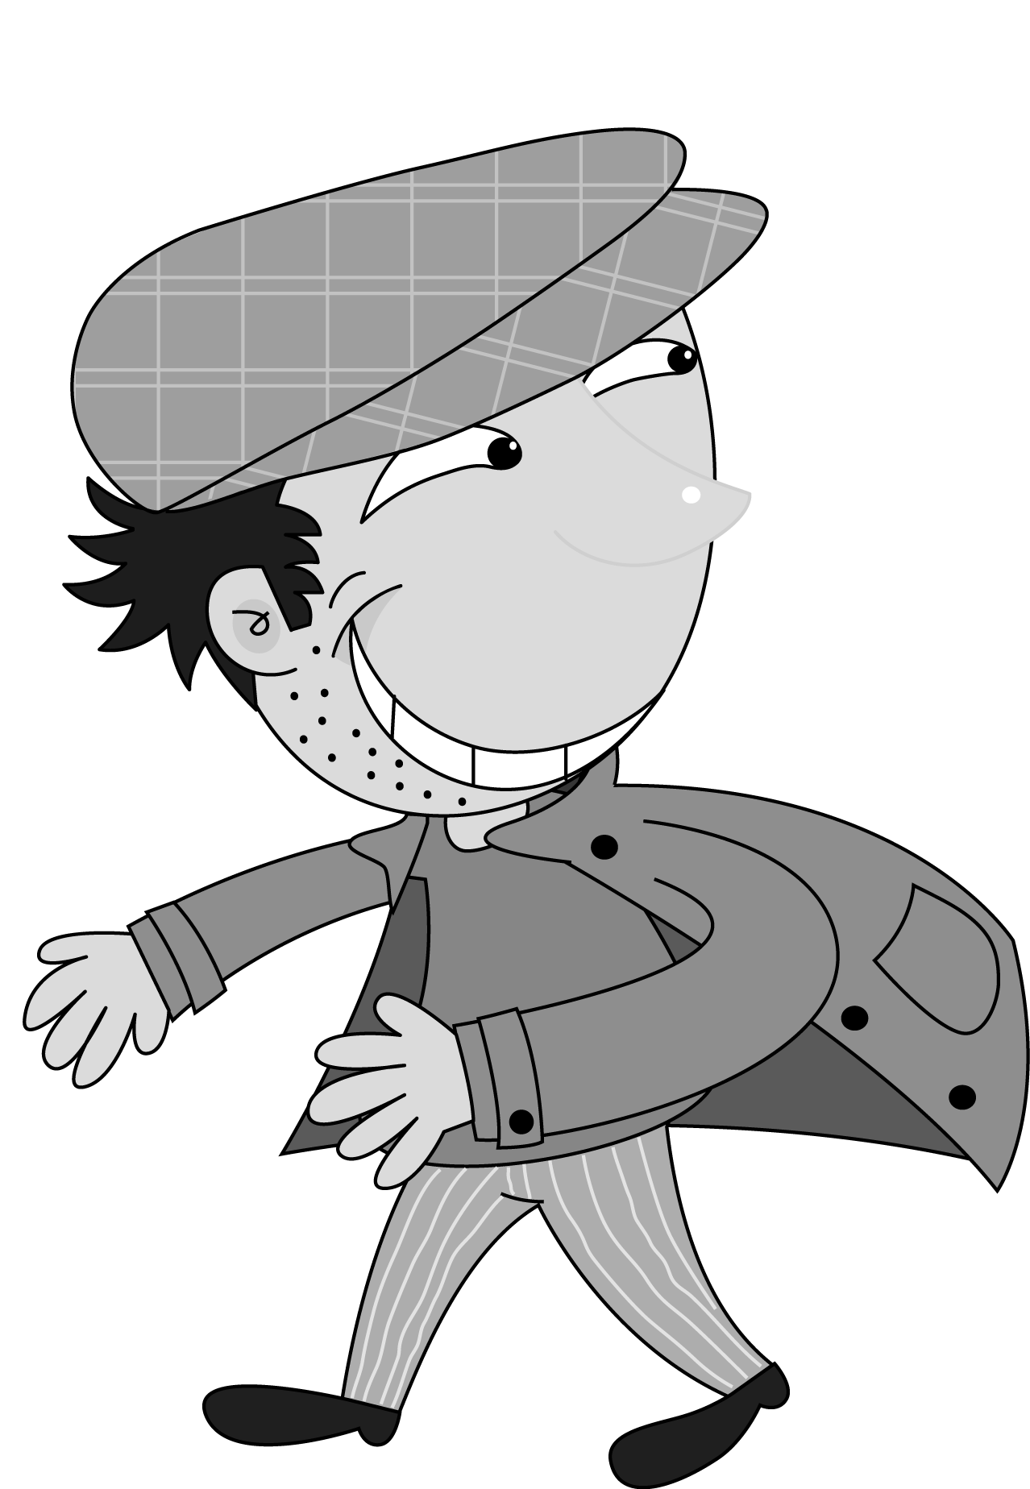 |  | 